

Name: Khizar Ali

Roll No: 22P-9269

Subject: Programing Fundamentals LAB

Submitted to: Muhammad Usman

Problem: 1

#include <stdio.h>

int main()

{

    int x,y;

    printf("Enter the number of rows");

    scanf("%d",&x);

    y=x;

   for(int i=1;i<=x;i++)

   {

       for(int j=1;j<i;j++)

       {

           printf(" ");

       }

       for(int k=1;k<=y;k++)

       {

           printf("\*");

       }

       y--;

      printf("\n");

    }

    printf(".............................................................................................................................................\n");

      y=1;

      for(int i=x;i>=1;i--)

    {

        for(int j=1;j<=i-1;j++)

        {

          printf(" ");

        }

        for(int k=1;k<=y;k++)

        {

            printf("\*");

        }

        printf("\n");

        y++;

    }

    return 0;

}

Output:

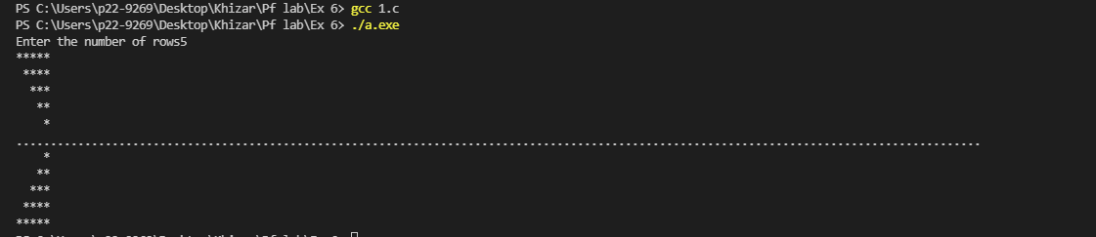

Problem 2:

include <stdio.h>

int main()

{

    int x,y;

    char c ;

    printf("Enter the character \n");

    scanf("%c",&c);

    printf("Enter the number of rows \n");

    scanf("%d",&x);

      for(int i=1;i<=x;++i)

    {

        for(int j=1;j<=i;++j)

        {

          printf("%c",c);

        }

        printf("\n");

    }

        for(int k=x-1;k>=1;--k)

        {

           for(int j=1;j<=k;++j)

           {

            printf("%c",c);

           }

            printf("\n");

        }

    return 0;

}

Output

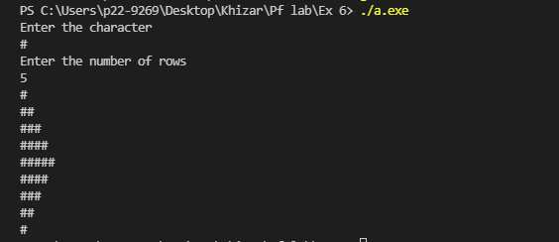

Problem 3:

#include <stdio.h>

float Fact(int n)

{

  int f = 1;

  for (int i = 1; i <= n; i++)

  {

    f = f \* i;

  }

  return f;

}

float power(int exp, int base)

{

  int p = 1;

  for (int i = 1; i <= exp; i++)

  {

    p = p \* base;

  }

  return p;

}

int main()

{

  int n, x;

  float P, F;

  float sum = 0;

  printf("Enter value of n \n");

  scanf("%d", &n);

  printf("Enter value of x \n");

  scanf("%d", &x);

  for (int k = 0; k <= n; k++)

  {

    P = power(k, x);

    F = Fact(k);

    sum = sum + (P / F);

  }

  printf("%.2f", sum);

  return 0;

}

Output:

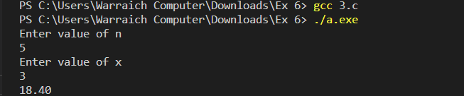

Problem 4:

#include <stdio.h>

int main()

{

    int num=1, rem, sum,c=0;

    for (int k = 2; k >0; k++)

    {

        sum = 0;

                for (int i = 1; i <= num/2; i++)

        {

            rem = num % i;

            if (rem == 0)

            {

                sum = sum + i;

        }

     }

        if (sum == num)        {

           c++;

           printf(" %d is a Perfect Number\n", num);

          if (c == 4)

          {

              break;            }

        }

        num++;

   }

   return 0;

}

Output

